 | भारत सरकार  पृथ्वी विज्ञान मंत्रालय  भारत मौसम विज्ञान विभाग  मौसम विज्ञान केंद्र, अनिसाबाद  पटना बिहार – 800002  Website:https://mausam.imd.gov.in/patna  ई-मेल: mc.patna@imd.gov.in | 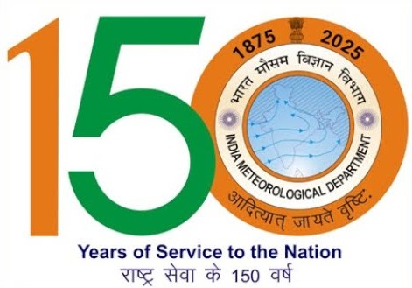

जारी करने की तिथि/ Date of Issue: {issueDate}
बिहार के लिए साप्ताहिक मौसम रिपोर्ट (Weekly Weather Report for Bihar)
{hindiTitleLine1} {hindiTitleLine2}
{englishTitleLine1} {englishTitleLine2}
(Content Part)
➢ महत्वपूर्ण संक्षिप्त विशेषताएं / SIGNIFICANT SYNOPTIC FEATURES {weatherSystems}
(Table 1: Rainfall Summary) - वर्ड में एक टेबल बनाएं और उसमें यह लिखें:
DATE | CHIEF AMOUNTS OF RAINFALL (IN MM)
{#rainfallTable} {date} | {amount} {/rainfallTable}
(नोट: {#rainfallTable} और {/rainfallTable} वर्ड को बताते हैं कि यह एक लूप (Loop) है, और यह वेबसाइट की तरह सभी रोज़ (rows) को अपने आप जनरेट कर देगा)
(Table 2: Spatial Distribution) - वर्ड में एक टेबल बनाएं:
DATE | NORTH CENTRAL | NORTH EAST | NORTH WEST | SOUTH CENTRAL | SOUTH EAST | SOUTH WEST
{#spatialTable} {date} | {nc} | {ne} | {nw} | {sc} | {se} | {sw} {/spatialTable}
(Table 3: Daily Temperature) - वर्ड में एक टेबल बनाएं:
Date | Max Temp (°C) | Station (Max) | District (Max) | Min Temp (°C) | Station (Min) | District (Min)
{#dailyTempTable} {date} | {maxT} | {maxS} | {maxD} | {minT} | {minS} | {minD} {/dailyTempTable}
(Table 4: Temperature Scenario) - वर्ड में एक टेबल बनाएं:
Parameter | Temperature | Station | District | Date
{#tempScenarioTable} {param} | {temp} | {station} | {district} | {date} {/tempScenarioTable}
(Temperature Analysis Text)
तापमान परिदृश्य / Temperature Scenario
{maxTempAnalysis} {maxTempEng}
{minTempAnalysis} {minTempEng}

